ВНИМАНИЕ! ЖЕЛЕЗНАЯ ДОРОГА
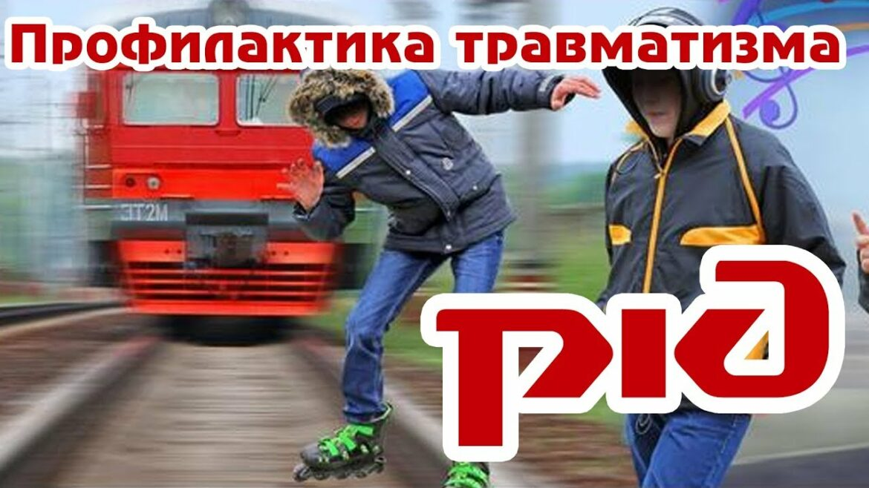
Железная дорога представляет собой мощный транспортный комплекс с большим техническим и интеллектуальным потенциалом, обеспечивает транспортно-экономические связи индустриальных районов России. При высокой интенсивности и повышенных скоростях движения поездов, при огромных объемах перевозок железная дорога представляет определённую опасность для людей, проживающих вблизи неё или пользующихся её услугами. Совершенно обоснованно называют железную дорогу зоной повышенной опасности. Опасность наезда на людей особенно возрастает в густо населенных пунктах и пригородных зонах. С начала 2021 года от воздействия движущегося подвижного состава и электротока в зоне повышенной опасности железной дороги пострадало 80 граждан против 61 человека за аналогичный период 2020 года, в том числе 8 несовершеннолетних против 6 подростков в 2020 году.
От наезда движущегося подвижного состава травмировано 75 человек, из них со смертельным исходом 55 человек. За аналогичный период 2020 года всего пострадали 58 человек, из них смертельно – 48 человек.
В результате воздействия электротока за отчетный период 2021 года травмировано 5 человек, в том числе 2 человека смертельно. За аналогичный период 2020 г пострадало 3 граждан, из них 1 человек смертельно.
Несчастья в семьях пострадавших объясняются не только нарушением или пренебрежением пострадавших к правилам безопасности при нахождении на железнодорожных путях, но и равнодушием, невнимательностью рядом находящихся людей, которые могли подсказать, остановить, потребовать выполнения правил нахождения на железнодорожных путях, но не сделали этого.
Движущийся поезд остановить непросто. Его тормозной путь в зависимости от веса, профиля пути в среднем составляет около тысячи метров. Надо учитывать, что поезд, идущий со скоростью 100-120 км/час, за одну секунду преодолевает 30 метров. А пешеходу для перехода через железнодорожный путь требуется не менее 5-6 секунд. Тем более, что молодые люди любят слушать музыку и при пересечении путей не снимают наушников плейера. Они даже не слышат гудка поезда, а зрительное внимание сосредоточенно на том, как удобнее перейти рельсы.

Уважаемые родители!
Ребенка необходимо учить безопасности с самого малого возраста. То, что внушается в раннем детстве, очень прочно запоминается. Повторяйте и закрепляйте нужные навыки, доводите их буквально до автоматизма. И самое главное правило – для родителей: проверяйте, хорошо ли ребенок усвоил правила безопасности, умеет ли он их применять. Для проведения профилактической работы вы можете применять мультфильмы (ссылка в интернете https://yadi.sk/d/kKisI53Mn3cIow), ролики (https://yadi.sk/d/45ME3chFU1w7_g), брошюры (https://yadi.sk/d/-WyDQT-aAA6JWQ)
Очень важно для взрослых – самим правильно вести себя во всех ситуациях, демонстрируя детям безопасный образ жизни. Не забывайте, что Вы – пример для своего ребенка!

Руководство Котельничской дистанции пути
Инспектор ПДН ЛПП на ст. Котельнич Чагаева Л.А.

